**МЕТОДИЧЕСКАЯ РАЗРАБОТКА УРОКА ПРОИЗВОДСТВЕННОГО ОБУЧЕНИЯ ПО ПРОФЕССИИ: СВАРЩИК (ЭЛЕКТРОСВАРОЧНЫЕ И ГАЗОСВАРОЧНЫЕ РАБОТЫ) Тема урока: Сборка и сварка угловых соединений**

**МЕТОДИЧЕСКАЯ РАЗРАБОТКА УРОКА ПРОИЗВОДСТВЕННОГО ОБУЧЕНИЯ ПО ПРОФЕССИИ: СВАРЩИК (ЭЛЕКТРОСВАРОЧНЫЕ И ГАЗОСВАРОЧНЫЕ РАБОТЫ)**

**Тема урока: Сборка и сварка угловых соединений**

***План урока производственного обучения***

**Тема урока:** «Сборка и сварка угловых соединений».

**Вид урока:** Комбинированный.

**Тип урока:** Выполнение упражнений, тренировка навыков.

**Цели урока:**

    1.  Обучающая: научить учащихся качественно выполнять сварку пластин в угол.

   2.  Развивающая: развитие профессиональной самостоятельности.

   3.  Воспитательная: воспитание любви к избранной профессии.

   4.  Методические приемы: объяснение нового материала.

   Учебно-производственные работы: сборка и сварка угловых соединений

***Материально-техническое обеспечение урока:***

   1.  Плакаты, схемы, поясняющие технику сварочных работ в угол, карточки-задания,

      «Иллюстрационные пособия сварщика», образцы сварки.

   2.  Сварочный трансформатор, электродержатель, электроды, стальные пластины,

      молоток, зубило, стальные щетки, защитные щитки, спецодежда.

***Межпредметные связи:***

   1.  Материаловедение.

   2.  Черчение.

   4.  Технология сварочных работ.

***Ход урока:***

I.  ***Организационная часть (5мин)***

1.  Проверка учащихся по списку(2мин)

2.  Проверка готовности к уроку(3мин)

II. ***Вводный инструктаж****(45мин)*

***1.Сообщить тему программы***

***2.Сообщить тему урока***

***3.Сообщить цель урока***

***4.  Проверить знания учащихся по пройденному материалу.***

|  |  |  |
| --- | --- | --- |
| №  п/п | Вопрос | Предполагаемый ответ |
| 1. | Что называется сваркой? | Процесс получения неразъемных соединений. |
| 2. | Что такое сварочная ванна? | Расплавленный металл электрода и свариваемых деталей. |
| 3. | Для чего необходима защита сварочной ванны? | Защита необходима для кислорода, который окисляет сварочный шов. |
| 4. | Сущность сварки покрытыми электродами? | Флюс электрода защищает сварочный шов от проникновения кислорода. |
| 5. | Что называется сварочным соединением? | Соединение деталей, выполняемое сваркой. |
| 6. | Какие бывают типы сварочных соединений? | Стыковые, угловые, нахлесточные, тавровые, торцевые. |
| 7. | Что такое сварочный шов? | Участок сварного соединения, образовавшийся в результате кристаллизации расплавившегося металла. |
| 8. | как подразделяются сварочные швы по положению в пространстве? | На нижние, вертикальные, горизонтальные, наклонные. |
| 9. | Какую роль выполняет зазор при сборке под сварку? | Зазор способствует глубокому проплавлению металла. |

**5. Выполнение проверочных упражнений – сварка стыковых соединений в нижнем и вертикальном положениях (2 учащихся)**

6**. Изучение нового материала.**

6.1. Типы сварных соединений.

   6.2. Выполнение углового соединения под прямым углом.

   6.3. Выполнение углового соединения под острым углом.

   6.4. Сборка и сваривание трубных элементов.

   6.5. Сборка и сваривание трубного и плоского элемента.

  6.6. Манипулирование электродом, чтение чертежей.

6.7. Основные требования безопасности труда при ручной дуговой сварке.

  При выполнении сварочных работ существуют опасности для здоровья людей:

  а. Поражение электрическим током.

  б. Поражение глаз и открытых поверхностей кожи рук.

  в. Отравление вредными газами и пылью.

  г. Ожоги от разбрызгивания электродного расплавленного металла и шлака.

  д. Ушибы, порезы в процессе подготовки изделия под сварку и во время сварки.

6.8. Закрепление материала вводного инструктажа.

|  |  |  |
| --- | --- | --- |
| №  п/п | Вопрос | Предполагаемый ответ |
| 1. | Что называется сварочным соединением? | Неразъемное соединение, выполненное сваркой. |
| 2. | Что называется стыковым соединением? | Сварное соединение двух элементов, примыкающих друг к другу различными поверхностями. |
| 3. | Что называется угловым соединением? | Сварное соединение двух элементов, расположенных под углом друг к другу в месте примыкания их краев. |
| 4. | Что называется нахлесточным соединением? | Сварное соединение, в котором свариваемые элементы расположены параллельно и частично перекрывают друг друга. |
| 5. | Что называется торцевым соединением? | Сварное соединение, в котором торцевые поверхности элементов примыкают друг к другу. |
| 6. | Что называется тавровым соединением? | Сварное соединение, в котором торец одного элемента примыкает под углом к основной поверхности другого элемента. |

**7. Демонстрационный показ приемов сборки и сварки пластин мастером п/о**

     1. Сборка под сварку пластин под прямым углом.

2. Сварка угловых соединений под прямым углом.

     3. Сборка под сварку пластин под острым углом.

4.Сварка угловых соединений под острым углом.

7.1. Закрепление учащимися приемов сборки и сварки пластин под прямым углом, под острым углом.

***III. Текущий инструктаж*** (4ч.40мин).

1. Научить учащихся электродуговой сварке пластин в угол.

2. Обход учащихся по рабочим местам.

3. Проверка правильности организации рабочего места.

4. Соблюдение правил безопасности труда.

5. Правильность выбора питания.

6. Выбор режима сварки.

7. Технология сварки.

8. Контроль за правильностью выполнения заданий.

***IV. Заключительный инструктаж*** (20мин).

I. Анализ выполненного задания. Недостатки и ошибки допущенные в работе

учащихся и способы их устранения.

2. Обсуждение качества выполненной работы.

3. Сообщение оценок по итогам урока.

4. Уборка рабочих мест мастерской.

5. Домашнее задание.

***Приложение***

**Угловое соединение**

**Угловое соединение** – сварочное соединение элементов, расположенных под углом друг к другу и сваренных в месте примыкания их краёв

    1. Угловое соединение двух плоских элементов, расположенных относительно друг друга под прямым углом (угол 90 °).

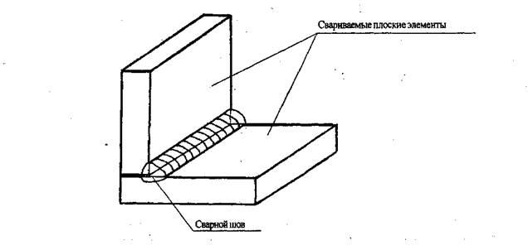

  2. Угловое соединение двух плоских элементов, расположенных относительно друг друга под острым (или тупым) углом.

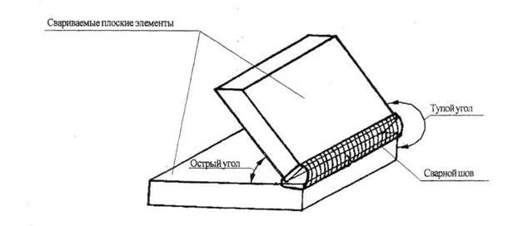

    3. Угловое соединение трубного элемента с плоским элементом, при котором торец трубного элемента приваривается к боковой поверхности плоского элемента.

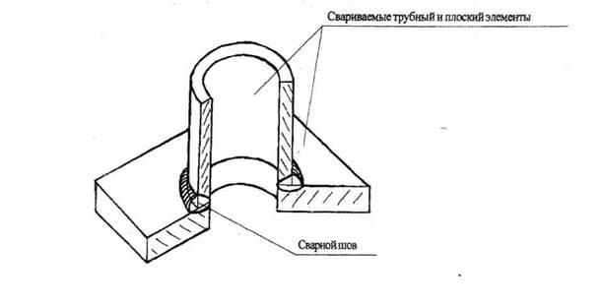

    4. Угловое соединение трубного элемента с основным трубным элементом, при котором торец трубного элемента приваривается к боковой поверхности основного трубного элемента.

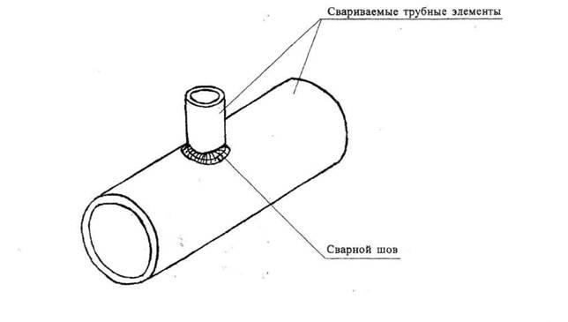

**Контрольные вопросы**

*Каждый вопрос имеет один или несколько ответов. Выберите правильный* ответ.

**1. Сварным соединением называется:**

 а) неразъемное соединение, выполненное сваркой;

 б) разъемное соединение, выполненное сваркой;

 в) неразъемное соединение, выполненное пайкой.

**2. Стыковым соединением называется:**

 а) сварное соединение двух элементов, примыкающих друг к другу различными поверхностями;

 б) сварное соединение двух плоских или трубных элементов, примыкающих друг к другу торцевыми поверхностями;

**3. Угловым соединением называется:**

 а) сварное соединение, в котором основные поверхности элементов примыкают друг к другу без перекрытия торцов;

 б) сварное соединение, в котором свариваемые элементы расположены параллельно и частично перекрывают друг друга;

 в) сварное соединение двух элементов, расположенных под углом, друг к другу в месте примыкания их краев.

**4. Тавровым соединением называется:**

 а) сварное соединение, в котором торцы двух элементов примыкают под углом;

 б) сварное соединение двух элементов, расположенных под углом, друг к  другу в месте примыкания их краев;

 в) сварное соединение, в котором торец одного элемента примыкает под  углом к основной поверхности другого элемента.